Installation de la base de données CLICOM

L’installation se passe en 2 étapes. Une étape manuelle pour installer Docker Desktop sur votre machine, une seconde pour lancer le conteneur Docker qui se chargera de créer automatiquement la base de données CLICOM et d’insérer les données dans les tables. De plus, un second service a été ajouté au conteneur Docker pour vous permettre d’accéder facilement à la base de données et exécuter des requêtes SQL sans avoir besoin de client.

# Docker Desktop

Pour installer Docker Desktop, naviguez sur le site : <https://www.docker.com/products/docker-desktop/>

Téléchargez la version pour Windows, Mac ou Linux, et suivez la procédure d’installation.

Une fois l’installation terminée, exécutez Docker Desktop pour lancer l’application :

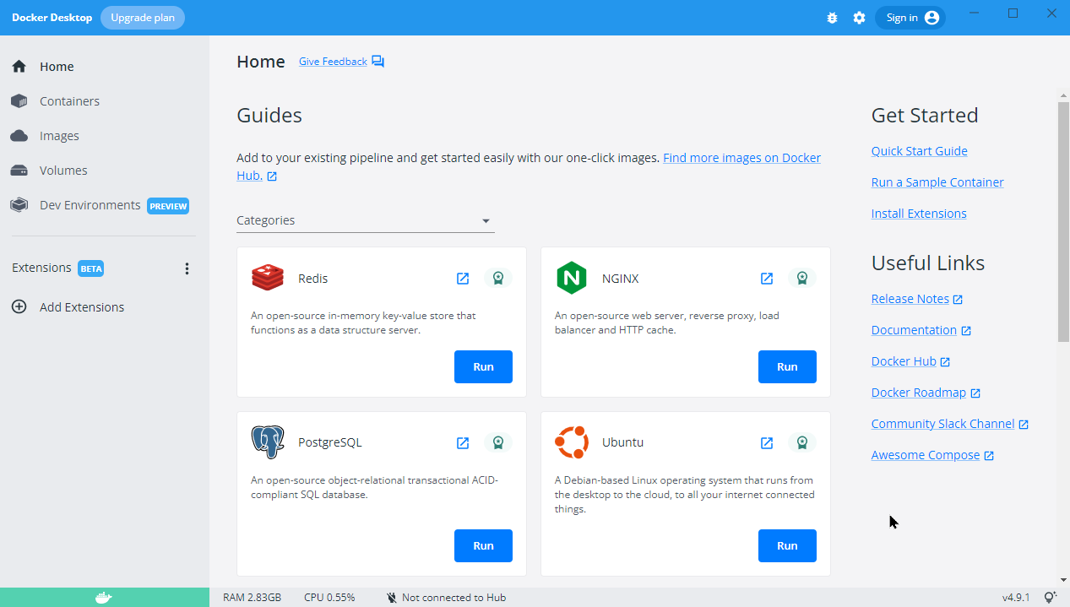

Il est également possible de voir si l’application est lancée dans la barre des tâches :

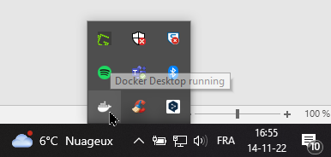

Une fois l’application Docker lancée, vous pouvez exécuter le script de déploiement de la base de données et du client pour y accéder.

Pour cela, téléchargez les fichiers « docker-compose.yml » ainsi que le fichier « ddl.sql » et placez les dans le même répertoire sur votre ordinateur :

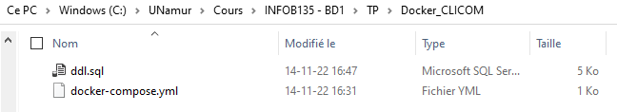

Il ne vous reste maintenant plus qu’à exécuter le script « docker-compose.yml ». Pour cela, ouvrez un invité de commande propre à votre ordinateur :

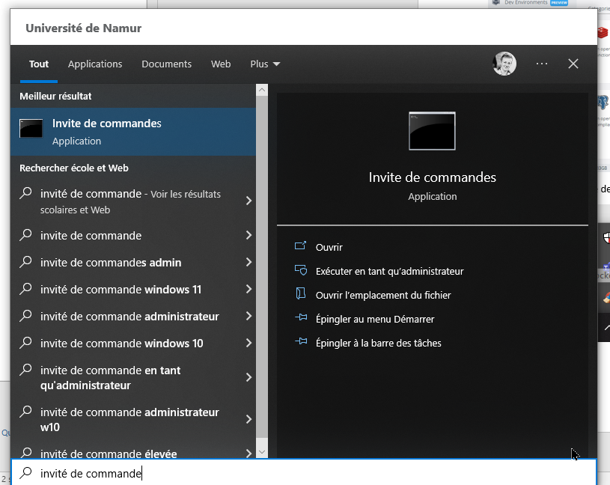

Exécutez le script suivant dans le terminal :

*docker-compose up –d*

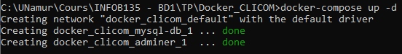

# Adminer

Adminer est un service pré-configuré dans le script de déploiement Docker qui permet d’accéder à la base de données sans installer de client MySQL.

Pour l’utiliser, utilisez votre navigateur favori, et naviguez à l’URL suivante :

<http://localhost:8000/>

Entrez les informations de connexion à la base de données :

* Système : MySQL
* Serveur : musql-db
* Utilisateur : mysqlUser
* Mot de passe : mysqlPassword
* Base de données : CLICOM

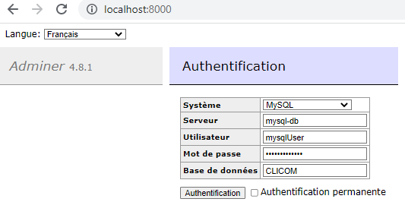

Une fois l’authentification réussie, vous pouvez accéder à la base de données, et utiliser l’onglet « Requête SQL » pour exécuter vos requêtes directement sur la base de données CLICOM :

